附件1：学生网上选课操作步骤

一、登录教务系统
1.网址：
（1）http://jwxt.xdsisu.edu.cn/jwweb/；
（2）学校官网首页→“教育教学”→“教务处”→“应用平台”→“教务网络管理系统”。
页面如图：
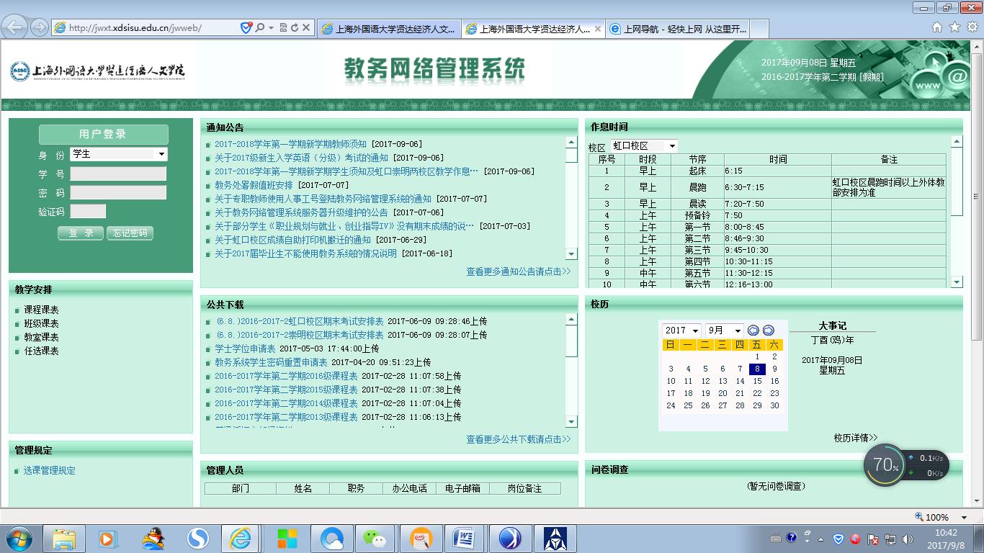

2.登录系统
身份——学生；输入学号；初始密码为学号（首次登录必须修改密码后重新登录）；输入验证码，然后点击登录，进入教务系统；
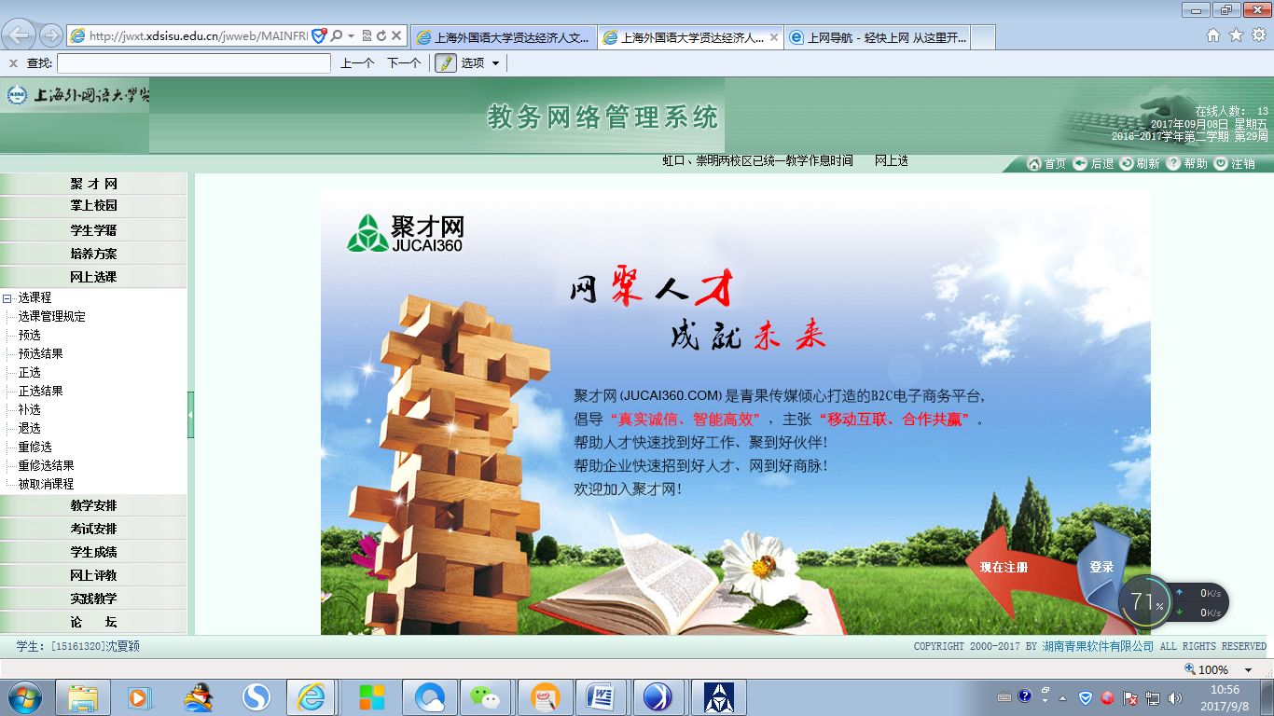

二、选课
1. 选择“网上选课”→“选课程”→“正选”进入选课；如图：
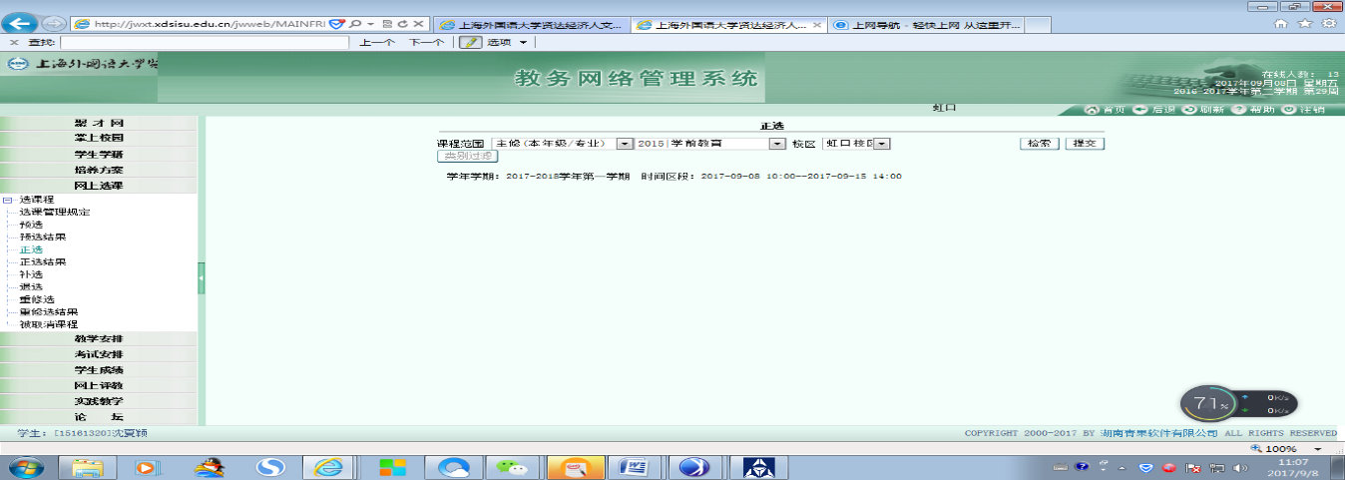

2.根据课程类别检索可选课程
（1）语言类课程为“主修（本年级/专业）”；
（2）通识选修课程为“主修（公共任选）”
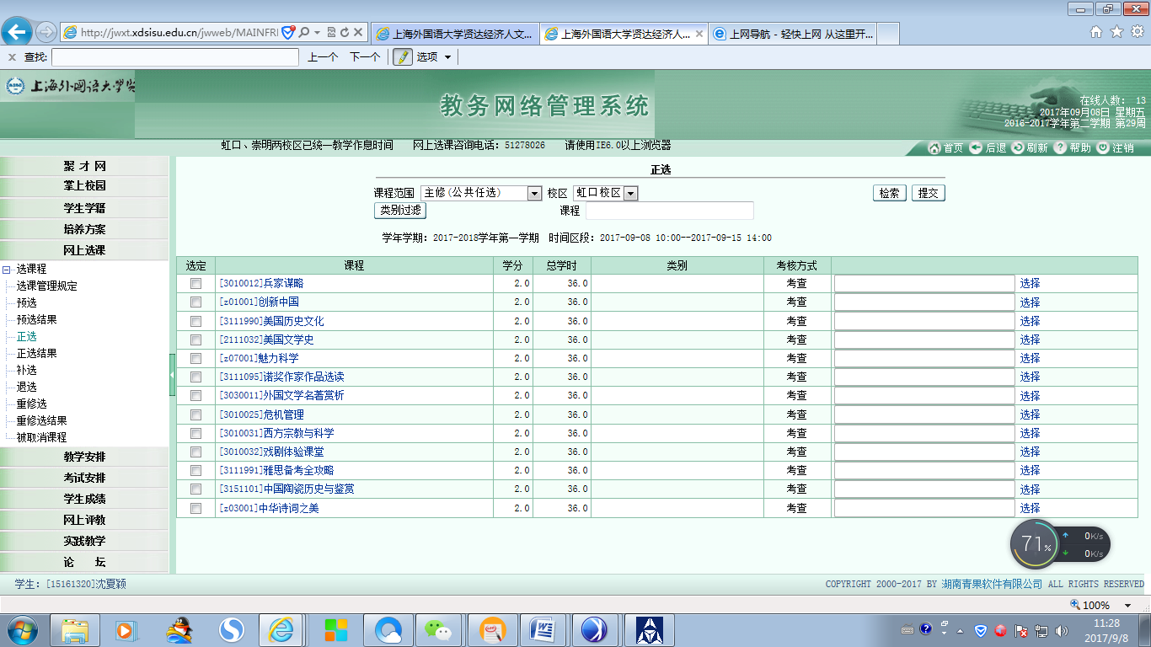

3.选课：
（1）点击所选课程右侧“选择”，出现如下页面：
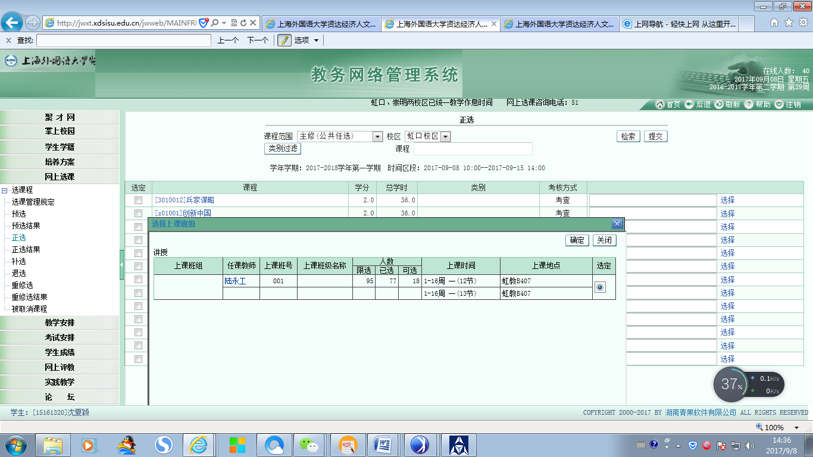

（2）选择上课班级，选定老师和上课班级，点击上课班级右侧“选定”，并点击右上角“确定”；返回选课页面；
（3）再次确认所选课程及上课班级，点击选课页面右上角“提交”，方为选课完成。
如遇显示人数已满、时间冲突等情况，则须重新按以上步骤选课。
4.确认选课结果，
（1）点击教务系统主页面左侧“网上选课”-“正选结果”，将出现所选课程，任课教师和上课时间等信息；
5.根据选课结果及教学安排上课。

